
П О С Т А Н О В Л Е Н И Е
АДМИНИСТРАЦИИ ШПАКОВСКОГО МУНИЦИПАЛЬНОГО РАЙОНА
СТАВРОПОЛЬСКОГО КРАЯ

г. Михайловск
Об определении границ, прилегающих к некоторым организациям и объектам территорий, на которых не допускается розничная продажа алкогольной продукции, на территории муниципального образования Деминского сельсовета Шпаковского района Ставропольского края

В соответствии с Федеральным законом от 22 ноября 1995 г. N 171-ФЗ «О государственном регулировании производства и оборота этилового спирта, алкогольной и спиртосодержащей продукции и об ограничении потребления (распития) алкогольной продукции», постановлением Правительства Российской Федерации от 27 декабря 2012 г. N 1425 «Об определении органами государственной власти субъектов Российской Федерации мест массового скопления граждан и мест нахождения источников повышенной опасности, в которых не допускается розничная продажа алкогольной продукции, а также определении органами местного самоуправления границ прилегающих к некоторым организациям и объектам территорий, на которых не допускается розничная продажа алкогольной продукции», постановлением Правительства Ставропольского края от 21 февраля 2014 года № 58-п «Об определении мест массового скопления граждан и мест нахождения источников повышенной опасности, в которых не допускается розничная продажа алкогольной продукции на территории Ставропольского края» администрация Шпаковского муниципального района Ставропольского края:

ПОСТАНОВЛЯЕТ:

1. Утвердить прилагаемые:
1.1. Перечень детских организаций, на прилегающих территориях к которым не допускается розничная продажа алкогольной продукции в стационарных торговых объектах и розничная продажа алкогольной продукции при оказании услуг общественного питания на территории муниципального образования Деминского сельсовета Шпаковского района Ставропольского края (далее – Деминский сельсовет).
- Перечень образовательных организаций, на прилегающих территориях к которым не допускается розничная продажа алкогольной продукции в стационарных торговых объектах и розничная продажа алкогольной продукции при оказании услуг общественного питания на территории Деминского сельсовета.
- Перечень медицинских организаций, на прилегающих территориях к которым не допускается розничная продажа алкогольной продукции в стационарных торговых объектах и розничная продажа алкогольной продукции при оказании услуг общественного питания на территории Деминского сельсовета.
- Перечень мест массового скопления граждан, на прилегающих территориях к которым не допускается розничная продажа алкогольной продукции в стационарных торговых объектах и розничная продажа алкогольной продукции при оказании услуг общественного питания на территории Деминского сельсовета
2. Определить минимальное значение расстояния от организаций и (или) объектов, на прилегающих территориях к которым не допускается розничная продажа алкогольной продукции в стационарных торговых объектах и объектах по оказанию услуг общественного питания:
- От входа для посетителей в детские и образовательные организации, места массового скопления граждан, до границ прилегающих территорий, на которых не допускается розничная продажа алкогольной продукции в стационарных торговых объектах и объектах по оказанию услуг общественного питания – 100 метров.
- От входа для посетителей в медицинские организации до границ прилегающих территорий, на которых не допускается розничная продажа алкогольной продукции в стационарных торговых объектах и объектах по оказанию услуг общественного питания – 60 метров.
  - Максимальное значение расстояния от организаций и (или) объектов, на прилегающих территориях к которым не допускается розничная продажа алкогольной продукции в стационарных торговых объектах и объектах по оказанию услуг общественного питания не может превышать расстояние более чем на тридцать процентов от минимального.
  - Установить:
способ расчета расстояния от организаций и (или) объектов, указанных в подпунктах 1.1 - 1.4 пункта 1 настоящего постановления, до границ прилегающих территорий по прямой линии от входа для посетителей в здание (строение, сооружение), в котором расположены организации и (или) объекты, до входа для посетителей в стационарный торговый объект или объект по оказанию услуг общественного питания;
способ расчета расстояния от организаций и (или) объектов, указанных в подпунктах 1.1 - 1.4 пункта 1 настоящего постановления, до границ прилегающих территорий по прямой линии от входа для посетителей на обособленную территорию, до входа для посетителей в стационарный торговый объект или объект по оказанию услуг общественного питания.
При наличии нескольких входов для посетителей расчет производится по прямой линии от каждого входа с последующим объединением границ прилегающих территорий.
5. Контроль за выполнением настоящего постановления возложить на заместителя главы администрации Шпаковского муниципального района Новикову Н.А.
6. Настоящее постановление вступает в силу после его обнародования.

Глава Шпаковского
муниципального района
Ставропольского края В.В.Ростегаев

Приложение № 1
к постановлению администрации Шпаковского муниципального района Ставропольского края

ПЕРЕЧЕНЬ
детских организаций, на прилегающих территориях к которым не допускается розничная продажа алкогольной продукции в стационарных торговых объектах и розничная продажа алкогольной продукции при оказании услуг общественного питания на территории муниципального образования Деминского сельсовета Шпаковского района
Ставропольского края
№ п/п | Наименование объекта | Место нахождения
1. | МКДОУ Детский сад № 14 | х. Демино, улица Ленина, 44
Примечание:
Детские организации — организации, осуществляющие деятельность по дошкольному и начальному общему образованию. (Постановление Правительства РФ от 27 декабря 2012 года № 1425 «Об определении органами государственной власти субъектов Российской Федерации мест массового скопления граждан и мест нахождения источников повышенной опасности, в которых не допускается розничная продажа алкогольной продукции, а также определении органами местного самоуправления границ прилегающих к некоторым организациям и объектам территорий, на которых не допускается розничная продажа алкогольной продукции»).
Границы прилегающих территорий к детским организациям, на прилегающих территориях к которым не допускается розничная продажа алкогольной продукции в стационарных торговых объектах и розничная продажа алкогольной продукции при оказании услуг общественного питания на территории муниципального образования Деминского сельсовета Шпаковского района Ставропольского края, определяются в соответствии с прилагаемыми схемами.

Приложение № 2
к постановлению администрации Шпаковского муниципального района Ставропольского края

ПЕРЕЧЕНЬ
образовательных организаций, на прилегающих территориях к которым не допускается розничная продажа алкогольной продукции в стационарных торговых объектах и розничная продажа алкогольной продукции при оказании услуг общественного питания на территории муниципального образования Деминского сельсовета Шпаковского района
Ставропольского края

№ п/п | Наименование объекта | Место нахождения
1. | МКОУ СОШ № 18 | х. Демино, переулок Школьный, 1

Примечание:
Образовательные учреждения — организации, определенные в соответствии с Законом Российской Федерации «Об образовании» и имеющие лицензию на осуществление образовательной деятельности. (Постановление Правительства РФ от 27 декабря 2012 года № 1425 «Об определении органами государственной власти субъектов Российской Федерации мест массового скопления граждан и мест нахождения источников повышенной опасности, в которых не допускается розничная продажа алкогольной продукции, а также определении органами местного самоуправления границ прилегающих к некоторым организациям и объектам территорий, на которых не допускается розничная продажа алкогольной продукции»).
Границы прилегающих территорий к образовательным организациям на прилегающих территориях к которым не допускается розничная продажа алкогольной продукции в стационарных торговых объектах и розничная продажа алкогольной продукции при оказании услуг общественного питания на территории муниципального образования Деминского сельсовета Шпаковского района Ставропольского края, определяются в соответствии с прилагаемыми схемами.

Приложение № 3
к постановлению администрации Шпаковского муниципального района Ставропольского края

ПЕРЕЧЕНЬ
медицинских организаций, на прилегающих территориях к которым не допускается розничная продажа алкогольной продукции в стационарных торговых объектах и розничная продажа алкогольной продукции при оказании услуг общественного питания на территории муниципального образования Деминского сельсовета Шпаковского района
Ставропольского края

№  п/п | Наименование объекта | Место нахождения
1. | Амбулатория хутора Демино | х. Демино, переулок Студенческий, 1

Примечание:
Медицинская организация — юридическое лицо независимо от организационно-правовой формы, осуществляющее в качестве основного (уставного) вида деятельности медицинскую деятельность на основании лицензии, выданной в порядке, установленном законодательством Российской Федерации. Положения настоящего Федерального закона, регулирующие деятельность медицинских организаций, распространяются на иные юридические лица независимо от организационно-правовой формы, осуществляющие наряду с основной (уставной) деятельностью медицинскую деятельность, и применяются к таким организациям в части, касающейся медицинской деятельности. В целях настоящего Федерального закона к медицинским организациям приравниваются индивидуальные предприниматели, осуществляющие медицинскую деятельность. (Федеральный закон от 21 ноября 2011 года № 323-ФЭ (ред. от 22.10.2014) «Об основах охраны здоровья граждан в Российской Федерации»),
Границы прилегающих территорий к медицинским организациям, на прилегающих территориях к которым не допускается розничная продажа алкогольной продукции в стационарных торговых объектах и розничная продажа алкогольной продукции при оказании услуг общественного питания на территории Деминского сельсовета Шпаковского района Ставропольского края, определяются в соответствии с прилагаемыми схемами.

Приложение № 4
к постановлению администрации Шпаковского муниципального района Ставропольского края

ПЕРЕЧЕНЬ
мест массового скопления граждан, на прилегающих территориях к которым не допускается розничная продажа алкогольной продукции в стационарных торговых объектах и розничная продажа алкогольной продукции при оказании услуг общественного питания на территории муниципального образования Деминского сельсовета Шпаковского района
Ставропольского края

№ п/п | Наименование объекта | Место расположения
1. | МКУК «Деминский досуговый центр культуры» | х. Демино, улица Советская, 29

Примечание:
Границы прилегающих территорий к местам массового скопления граждан на прилегающих территориях к которым не допускается розничная продажа алкогольной продукции в стационарных торговых объектах и розничная продажа алкогольной продукции при оказании услуг общественного питания на территории Деминского сельсовета Шпаковского района Ставропольского края, определяются в соответствии с прилагаемыми схемами.

Приложение
к перечню детских организаций, на прилегающих территориях к которым не допускается розничная продажа алкогольной продукции в стационарных торговых объектах и розничная продажа алкогольной продукции при оказании услуг общественного питания на территории муниципального образования Деминского сельсовета Шпаковского района
Ставропольского края

- МКДОУ Детский сад № 14, х. Демино, улица Ленина, 44

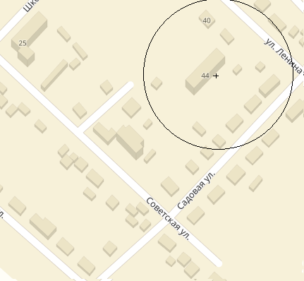

Приложение
к перечню образовательных организаций, на прилегающих территориях к которым не допускается розничная продажа алкогольной продукции в стационарных торговых объектах и розничная продажа алкогольной продукции при оказании услуг общественного питания на территории муниципального образования Деминского сельсовета Шпаковского района
Ставропольского края

1. МКОУ СОШ № 18, х. Демино, переулок Школьный, 1

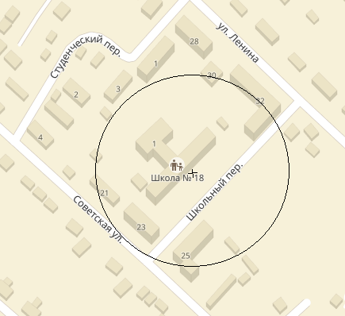

Приложение
к перечню медицинских организаций, на прилегающих территориях к которым не допускается розничная продажа алкогольной продукции в стационарных торговых объектах и розничная продажа алкогольной продукции при оказании услуг общественного питания на территории муниципального образования Деминского сельсовета
Шпаковского района
Ставропольского края

1. Амбулатория хутора Демино, х. Демино, переулок Студенческий, 1

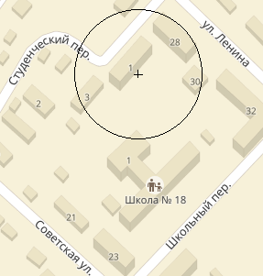

Приложение
к перечню мест массового скопления граждан, на прилегающих территориях к которым не допускается розничная продажа алкогольной продукции в стационарных торговых объектах и розничная продажа алкогольной продукции при оказании услуг общественного питания на территории муниципального образования Деминского сельсовета
Шпаковского района
Ставропольского края

- МКУК «Деминский досуговый центр культуры», х. Демино, улица Советская, 29

